Creador: David Rubio G.
Blog: https://soceame.wordpress.com/
GitHub: https://github.com/DRubioG
Fecha última modificación: 22/02/2025

Si quieres aprender a poner tus propias imágenes en un bloque IP, esta es tu entrada.
Bien, lo primero que tienes que hacer es crear un bloque IP normal y corriente
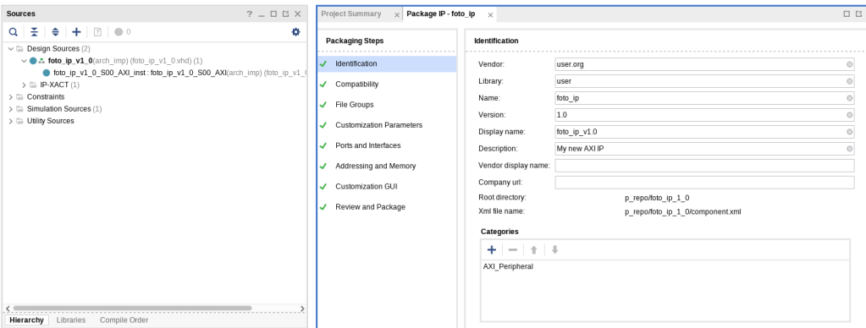
Y en la opción «File Groups» añadimos un File Group del tipo «Utility XIT/TTCL«.
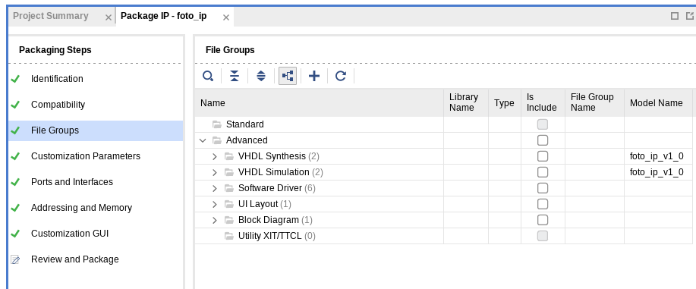
En esta opción le añadimos un archivo («Add Files«), y en esta opción añadimos el logo en PNG/JPG, [tiene que estar la opción de todo tipo de archivos elegida para que te salgan los PNG]. La imagen no puede ser de cualquier tamaño, estima que el máximo puede estar sobre los 200px de ancho. Además, tiene que estar contenida dentro del fichero donde esté el bloque IP, para que no dé problemas.
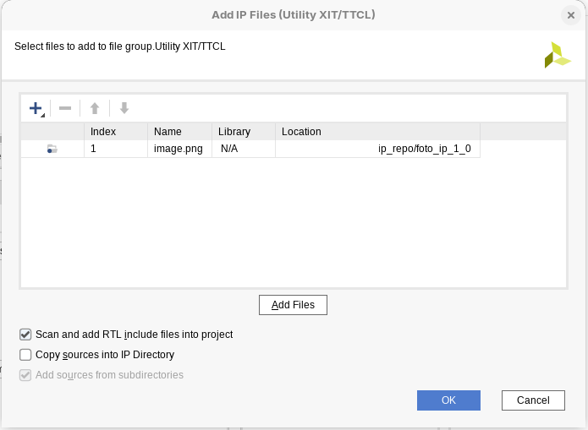

Una vez está añadida la foto se tiene que cambiar SÍ o SÍ el «Type», por defecto está en «image» y se tiene que cambiar por «LOGO«, sin esto no hay foto en el bloque.
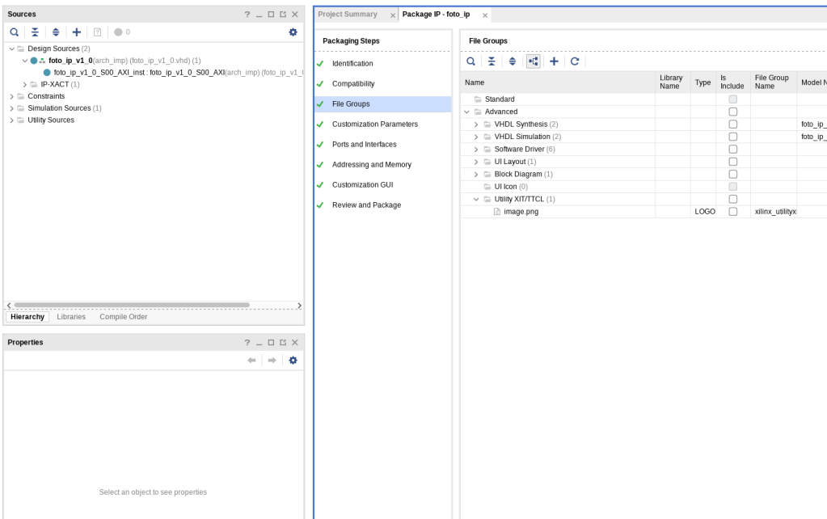
Cuando lo tengas, actualiza el IP y a partir de este momento el bloque IP lleva una imagen asociada que se carga al añadir el bloque IP.
